주차 | 51주차 | 기간 | 2025.12.17  ~2025.12.22 | 지도교수 | 이형구 교수님
이번주 한일 요약 | 51주차: 충돌처리 오류에 대한 해결 방법 모색
이번주 한 일
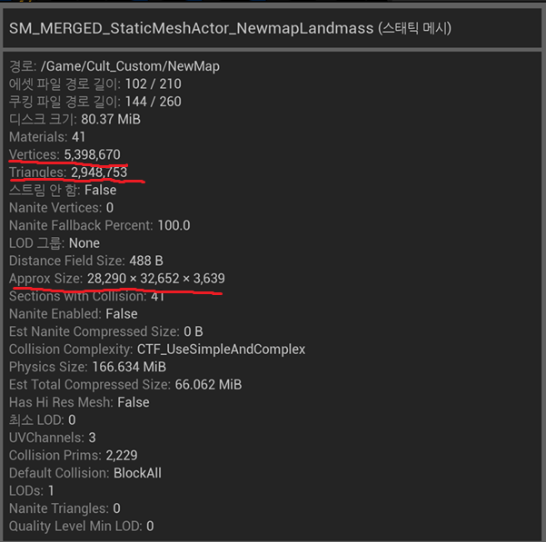
새로운 정보를 얻었다. merged static_mesh에 손을 대니까 정보를 보여줬다.
그리고 서버에서 찍은 obj의 데이터는 이러했다.
vertices = 8846259 triangles = 2948753
AABB min = (-20654, -25156.2, -82.311)
AABB max = (7636.48, 7495.4, 3556.94)
이 정보를 좀 더 빨리 알았으면 좋았을 텐데 하필 일지를 작성하는 월요일에 알아버렸다.
서버 로그보다 vertices가 적지만 근데 삼각형 갯수는 똑같고
aabb max min을 합치니까 approx size와 일치했다.
아마 정점 관련해서는 언리얼 내부에서 삼각형을 제작할 때 공유되는 정점들을 카운팅 하지 않은 것 같다. 그래서 정점은 더 적지만 삼각형의 개수는 동일하게 나오는 것 같다.
export된 데이터는 로컬 좌표의 export이었다.
맵에 배치되기 이전의 StaticMesh 자체의 로컬 좌표에 대해 export 되었기 때문에 인게임 좌표로는 당연히 충돌처리가 되지 않았던 것이다.
아마도 다음주에 offset과정으로 모든 정점을 offset만큼 이동시켜서 충돌처리를 하게 하는 과정부터 진행하면 될 것 같다.
문제점 정리
해결방안
다음주차 | 52주차 | 다음기간 | 2025.12.24  ~2025.12.29
다음주 할 일 | 맵 데이터 뽑아서 읽기
지도 교수
Comment

